**Задание 5**

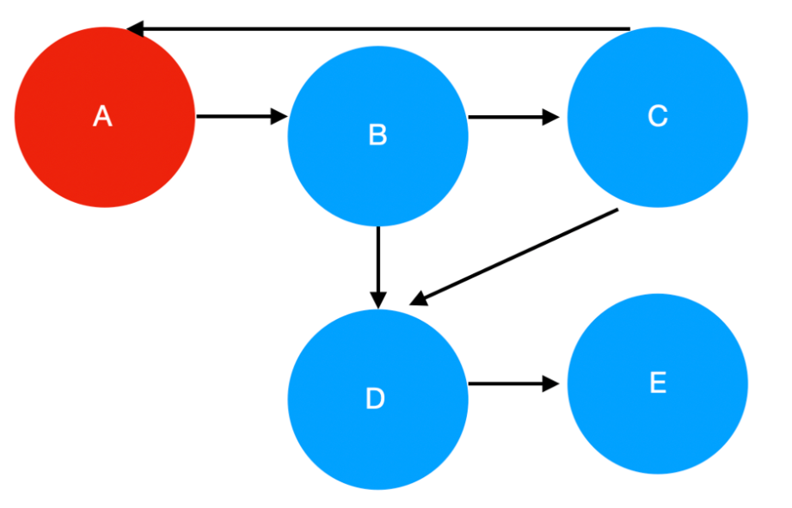Есть диаграмма состояний и переходов:

Начальное состояние находится в А.

Перечислите все Е2Е-кейсы, которые нужно проверить.

**Ответ:**

* A-B-C-A;
* A-B-D-E;
* A-B-C-D-E;
* A-C-В-E.

Все эти переходы возможны из исходного состояния A. Тесты должны убедиться, что система может успешно перейти из одного состояния в другое, не вызывая никаких ошибок.